TRƯỜNG ĐẠI HỌC NGOẠI NGỮ - TIN HỌC TP. HỒ CHÍ MINH
KHOA CÔNG NGHỆ THÔNG TIN
KHÓA LUẬN TỐT NGHIỆP
BÁO CÁO TIẾN ĐỘ
DỰ ĐOÁN VÀ KHUYẾN NGHỊ THÀNH TÍCH HỌC TẬP CỦA SINH VIÊN BẰNG KIẾN TRÚC LAI CNN-BILSTM VÀ CONTEXT MLP
GIẢNG VIÊN HƯỚNG DẪN: [HỌ VÀ TÊN GIẢNG VIÊN]
SINH VIÊN THỰC HIỆN: [HỌ VÀ TÊN SINH VIÊN] - [MSSV]
TP. HỒ CHÍ MINH - THÁNG 6-2026

TRƯỜNG ĐẠI HỌC NGOẠI NGỮ - TIN HỌC TP. HỒ CHÍ MINH
KHOA CÔNG NGHỆ THÔNG TIN
KHÓA LUẬN TỐT NGHIỆP
BÁO CÁO TIẾN ĐỘ
DỰ ĐOÁN VÀ KHUYẾN NGHỊ THÀNH TÍCH HỌC TẬP CỦA SINH VIÊN BẰNG KIẾN TRÚC LAI CNN-BILSTM VÀ CONTEXT MLP
GIẢNG VIÊN HƯỚNG DẪN: [HỌ VÀ TÊN GIẢNG VIÊN]
SINH VIÊN THỰC HIỆN: [HỌ VÀ TÊN SINH VIÊN] - [MSSV]
TP. HỒ CHÍ MINH - THÁNG 6-2026

LỜI CẢM ƠN
Tác giả trân trọng cảm ơn giảng viên hướng dẫn và Khoa Công nghệ Thông tin đã góp ý về hướng nghiên cứu, thiết kế thực nghiệm và cách tổ chức báo cáo. Báo cáo tiến độ này ghi nhận trạng thái triển khai tại thời điểm tháng 6 năm 2026; nội dung sẽ tiếp tục được hoàn thiện trong bản khóa luận chính thức.

LỜI CAM ĐOAN
Các thông tin về kiến trúc, dữ liệu, cấu hình và kết quả trong báo cáo được đối chiếu từ mã nguồn, tệp dự đoán, tệp metric, checkpoint và cơ sở dữ liệu Optuna hiện có trong dự án. Các thí nghiệm chưa có artifacts kiểm chứng không được trình bày như kết quả đã hoàn thành.
TP. Hồ Chí Minh, tháng 6 năm 2026
Sinh viên thực hiện
[HỌ VÀ TÊN SINH VIÊN]

MỤC LỤC
LỜI CẢM ƠN i
LỜI CAM ĐOAN ii
MỤC LỤC iii
DANH MỤC CÁC KÝ HIỆU, CHỮ VIẾT TẮT VÀ THUẬT NGỮ vi
DANH MỤC CÁC BẢNG vii
DANH MỤC CÁC HÌNH VẼ, ĐỒ THỊ viii
CHƯƠNG 1. MỞ ĐẦU 1
1.1. Lý do chọn đề tài 1
1.2. Mục tiêu nghiên cứu 1
1.3. Đối tượng và phạm vi nghiên cứu 1
1.4. Phương pháp nghiên cứu 1
1.5. Ý nghĩa khoa học và thực tiễn 1
1.6. Bố cục khóa luận dự kiến 1
CHƯƠNG 2. TỔNG QUAN VÀ CƠ SỞ LÝ THUYẾT 2
2.1. Educational Data Mining và dự đoán thành tích học tập 2
2.2. Mạng tích chập một chiều 2
2.3. LSTM và BiLSTM 2
2.4. Attention pooling 2
2.5. Multi-Layer Perceptron và categorical embedding 2
2.6. Phân loại có thứ tự 2
2.7. Xử lý mất cân bằng dữ liệu 2
2.8. Tối ưu siêu tham số bằng Optuna 2
2.9. Các chỉ số đánh giá mô hình 2
2.10. Các nghiên cứu liên quan 2
CHƯƠNG 3. PHƯƠNG PHÁP VÀ MÔ HÌNH ĐỀ XUẤT 3
3.1. Bài toán và đầu ra của hệ thống 3
3.2. Tổ chức dữ liệu đầu vào 3
3.3. Kiến trúc hai nhánh 4
3.4. Nhánh CNN-BiLSTM và attention pooling 5
3.5. Nhánh Context MLP 5
3.6. Fusion và đầu ra 5
3.7. Tiền xử lý, chọn đặc trưng và kiểm soát leakage 5
3.8. Huấn luyện, Optuna và ensemble 6
3.9. Bộ luật sinh learning path 7
3.10. Lưu trữ PostgreSQL 8
CHƯƠNG 4. KẾT QUẢ THỰC HIỆN VÀ TIẾN ĐỘ HIỆN TẠI 9
4.1. Dữ liệu và locked split 9
4.2. Kết quả locked test 9
4.3. So sánh CV và locked test 10
4.4. Phân tích theo lớp 11
4.5. Confidence và learning path 12
4.6. Trạng thái các hạng mục 13
4.7. Hạn chế cần xử lý 14
4.8. Công việc tiếp theo 14
CHƯƠNG 5. KẾT LUẬN 15
5.1. Kết quả đạt được 15
5.2. Phạm vi của kết quả tiến độ 15
TÀI LIỆU THAM KHẢO 16
PHỤ LỤC A. NGUỒN ARTIFACTS ĐỐI CHIẾU 17

DANH MỤC CÁC KÝ HIỆU, CHỮ VIẾT TẮT VÀ THUẬT NGỮ
Bảng 0.1. Danh mục chữ viết tắt và thuật ngữ
Ký hiệu | Diễn giải
CNN | Convolutional Neural Network
BiLSTM | Bidirectional Long Short-Term Memory
MLP | Multi-Layer Perceptron
EDM | Educational Data Mining
ADASYN | Adaptive Synthetic Sampling
SMOTENC | SMOTE for mixed numerical and categorical data
CV | Cross-validation
SWA | Stochastic Weight Averaging
F1-Macro | Trung bình F1 không trọng số theo lớp
Locked test | Tập kiểm thử được cô lập trước tối ưu mô hình

DANH MỤC CÁC BẢNG
Bảng 0.1. Danh mục chữ viết tắt và thuật ngữ vi
Bảng 3.1. Tổ chức đầu vào theo bộ dữ liệu 3
Bảng 3.2. Thành phần chính của kiến trúc 4
Bảng 3.3. Cấu hình tốt nhất đang được dùng 6
Bảng 4.1. Quy mô dữ liệu và locked test 9
Bảng 4.2. Metric locked test hiện tại 9
Bảng 4.3. Chênh lệch giữa CV và locked test 10
Bảng 4.4. Trạng thái thực hiện tại thời điểm báo cáo 13
Bảng A.1. Tệp nguồn dùng trong báo cáo tiến độ 17

DANH MỤC CÁC HÌNH VẼ, ĐỒ THỊ
Hình 3.1. Quy trình tổng thể của hệ thống dự đoán và khuyến nghị 3
Hình 3.2. Kiến trúc CNN-BiLSTM kết hợp Context MLP 4
Hình 3.3. Cơ chế tách dữ liệu và kiểm soát rò rỉ thông tin 6
Hình 3.4. Luồng xử lý của Rule-based Learning Path Engine 7
Hình 3.5. Quan hệ giữa các bảng lưu kết quả PostgreSQL 8
Hình 4.1. Phân bố ba lớp trên toàn bộ dữ liệu 9
Hình 4.2. So sánh metric phân loại trên locked test 10
Hình 4.3. F1-Macro trên cross-validation và locked test 11
Hình 4.4. Ma trận nhầm lẫn trên ba locked test 11
Hình 4.5. F1-score theo lớp Low, Medium và High 12
Hình 4.6. Phân bố confidence của ensemble 12
Hình 4.7. Phân bố risk band do bộ luật sinh ra 13

CHƯƠNG 1. MỞ ĐẦU

1.1. Lý do chọn đề tài

1.2. Mục tiêu nghiên cứu

1.3. Đối tượng và phạm vi nghiên cứu

1.4. Phương pháp nghiên cứu

1.5. Ý nghĩa khoa học và thực tiễn

1.6. Bố cục khóa luận dự kiến

CHƯƠNG 2. TỔNG QUAN VÀ CƠ SỞ LÝ THUYẾT

2.1. Educational Data Mining và dự đoán thành tích học tập

2.2. Mạng tích chập một chiều

2.3. LSTM và BiLSTM

2.4. Attention pooling

2.5. Multi-Layer Perceptron và categorical embedding

2.6. Phân loại có thứ tự

2.7. Xử lý mất cân bằng dữ liệu

2.8. Tối ưu siêu tham số bằng Optuna

2.9. Các chỉ số đánh giá mô hình

2.10. Các nghiên cứu liên quan

CHƯƠNG 3. PHƯƠNG PHÁP VÀ MÔ HÌNH ĐỀ XUẤT

3.1. Bài toán và đầu ra của hệ thống
Hệ thống nhận hồ sơ học tập hoặc dữ liệu tương tác của người học và dự đoán một trong ba mức Low, Medium, High. Sau bước dự đoán, bộ luật sử dụng lớp dự đoán, độ tin cậy và các dấu hiệu rủi ro trong dữ liệu gốc để tạo learning path. Đầu ra cuối gồm nhãn, xác suất theo lớp, confidence, risk band, risk factor và danh sách hành động theo giai đoạn.
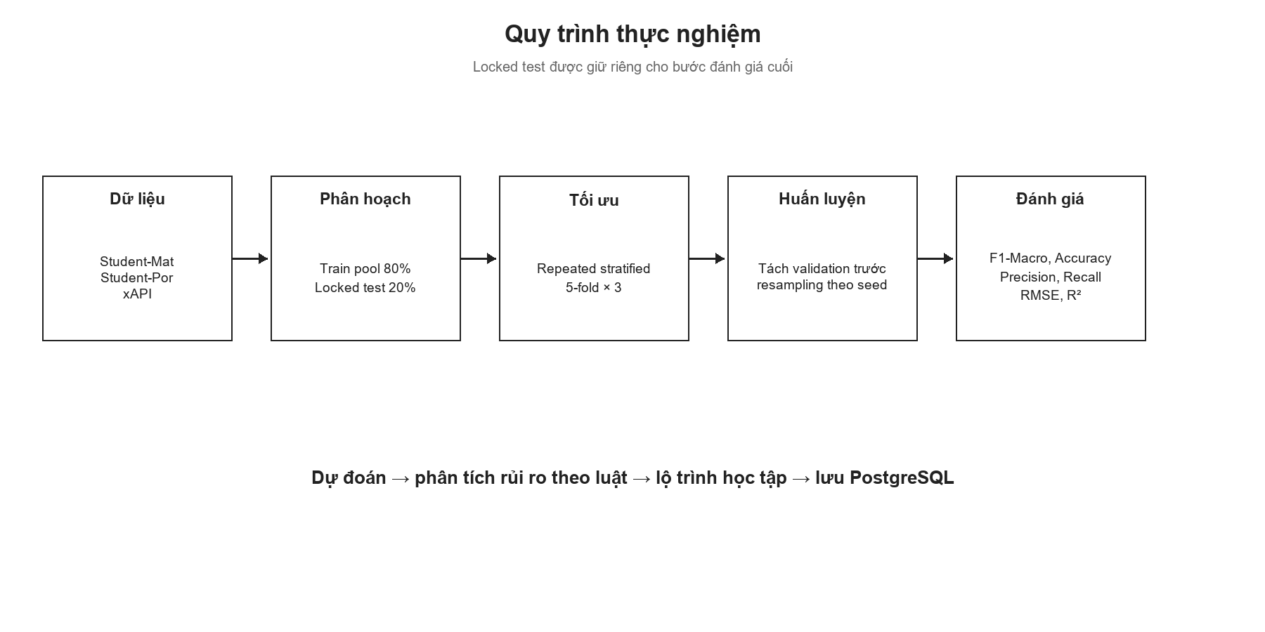
Hình 3.1. Quy trình tổng thể của hệ thống dự đoán và khuyến nghị
Nguồn: Tác giả tổng hợp từ mã nguồn và artifacts thực nghiệm của đề tài.

3.2. Tổ chức dữ liệu đầu vào
Mỗi mẫu được tách thành nhánh chuỗi và nhánh ngữ cảnh. Student-Mat và Student-Por được xây dựng từ bộ Student Performance [1]; xAPI dựa trên bộ dữ liệu tương tác học tập được giới thiệu trong [2]. Với hai tập Student, chuỗi gồm G1, G2. Với xAPI, chuỗi gồm raisedhands, VisITedResources, AnnouncementsView và Discussion. Các biến còn lại được chia thành biến số và biến phân loại; biến số được chuẩn hóa Min-Max, còn biến phân loại được mã hóa chỉ số và học embedding trong mô hình.
Bảng 3.1. Tổ chức đầu vào theo bộ dữ liệu
Bộ dữ liệu | Chuỗi | Ngữ cảnh | Đầu ra
Student-Mat | G1, G2 | Điểm, chuyên cần, gia đình, xã hội | Softmax 3 lớp
Student-Por | G1, G2 | Điểm, chuyên cần, gia đình, xã hội | Softmax 3 lớp
xAPI | 4 chỉ báo tương tác | Nhân khẩu học, học kỳ, hỗ trợ, vắng học | 2 logit ordinal

3.3. Kiến trúc hai nhánh
Kiến trúc hiện tại là StudentHybridModel trong src/models.py. Nhánh CNN-BiLSTM học biểu diễn từ chuỗi ngắn; nhánh Context MLP học biểu diễn từ biến số và embedding của biến phân loại. Hai vector được ghép tại tầng fusion trước classifier. Mô hình không ghép thêm thuật toán phân loại truyền thống ở đầu ra.
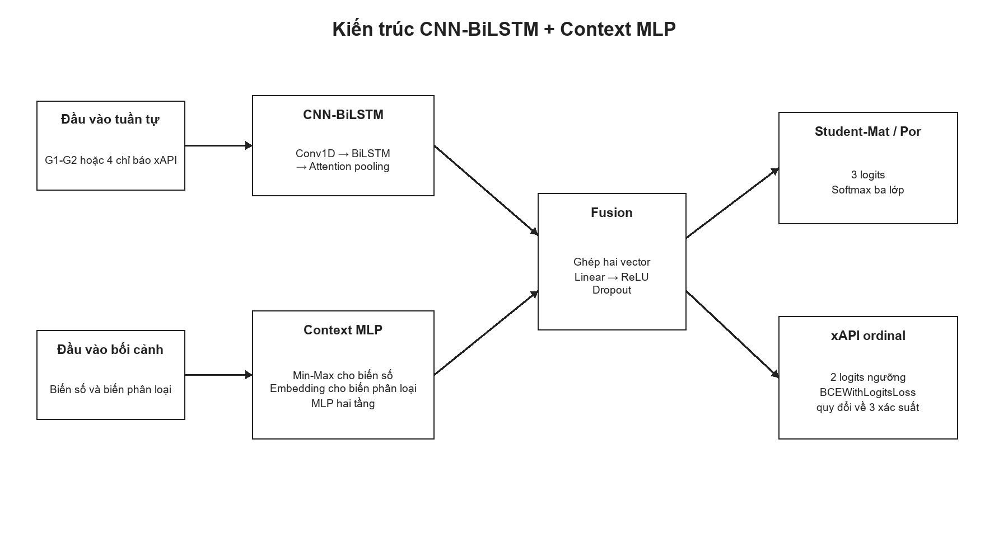
Hình 3.2. Kiến trúc CNN-BiLSTM kết hợp Context MLP
Nguồn: Tác giả tổng hợp từ mã nguồn và artifacts thực nghiệm của đề tài.
Bảng 3.2. Thành phần chính của kiến trúc
Thành phần | Phép xử lý | Vai trò
Categorical embedding | nn.Embedding cho từng biến | Học biểu diễn biến phân loại
Conv1D | Conv1D - BatchNorm - ReLU - Dropout | Trích xuất mẫu cục bộ
BiLSTM | LSTM hai chiều | Mô hình hóa quan hệ giữa các bước chuỗi
Attention pooling | Softmax trọng số theo bước | Tổng hợp vector chuỗi
Context MLP | Hai tầng Linear với ReLU | Học biểu diễn ngữ cảnh
Fusion | Concatenate - Linear - ReLU - Dropout | Kết hợp hai nhánh
Classifier | 3 logit hoặc 2 logit ordinal | Sinh xác suất ba mức

3.4. Nhánh CNN-BiLSTM và attention pooling
Tensor chuỗi có dạng batch x T x 1. Trước Conv1D, tensor được chuyển sang batch x 1 x T. Lớp Conv1D dùng padding để giữ chiều dài chuỗi, sau đó BatchNorm, ReLU và dropout. Đầu ra được chuyển lại về batch x T x channels và đưa vào BiLSTM. Thành phần LSTM và biến thể hai chiều dựa trên nguyên lý trong [3], [4]. Vì BiLSTM hai chiều, kích thước biểu diễn tại mỗi bước bằng 2 lần hidden dimension. Attention pooling học một điểm số cho từng bước, chuẩn hóa bằng softmax và tính tổng có trọng số để thu vector chuỗi.
h_seq = Σ(t=1..T) α_t h_t, trong đó α_t = softmax(score(h_t)).

3.5. Nhánh Context MLP
Các biến số được ghép với embedding của từng biến phân loại. Vector này đi qua hai tầng fully connected; tầng thứ nhất có ReLU và dropout, tầng thứ hai có ReLU. Kích thước embedding được Optuna chọn cho xAPI; nếu không được chỉ định, mã nguồn tự xác định theo cardinality và giới hạn tối đa 50 chiều.

3.6. Fusion và đầu ra
Vector chuỗi và vector ngữ cảnh được nối lại rồi đưa qua fusion layer. Student-Mat và Student-Por sử dụng ba logit và softmax. xAPI sử dụng hai logit biểu diễn xác suất vượt qua ngưỡng Low và Medium. Ba xác suất được tính lần lượt là 1-p(>Low), p(>Low)-p(>Medium) và p(>Medium), sau đó chuẩn hóa. Mã nguồn hiện kẹp xác suất lớp Medium tại 0 nếu hiệu hai ngưỡng âm; chưa có ràng buộc đơn điệu trực tiếp giữa hai logit.

3.7. Tiền xử lý, chọn đặc trưng và kiểm soát leakage
Locked test 20% được tách bằng stratified split với seed 42 trước tối ưu. Trong từng seed ensemble, validation được tách khỏi train pool trước khi fit bộ tiền xử lý và resampling. Biến số dùng MinMaxScaler; biến phân loại dùng LabelEncoder. FeatureSelector dùng Pearson cho biến số và Chi-square cho biến phân loại với ngưỡng p-value 0,1, đồng thời giữ các biến chuỗi bắt buộc.
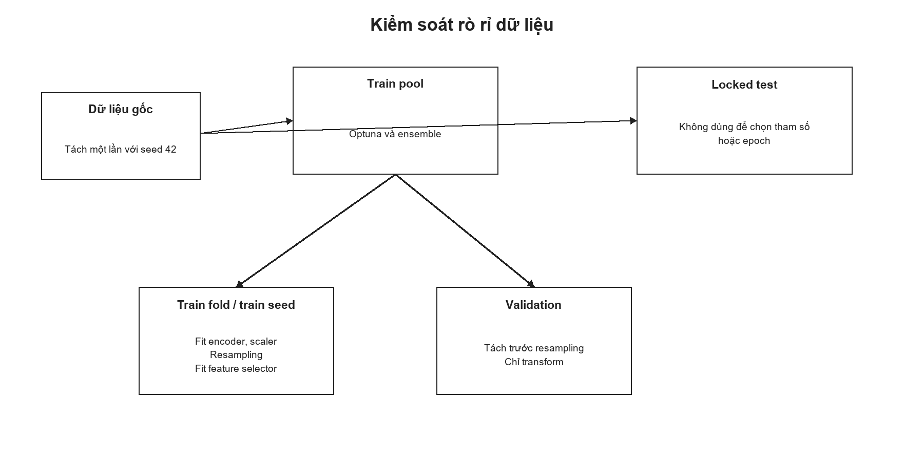
Hình 3.3. Cơ chế tách dữ liệu và kiểm soát rò rỉ thông tin
Nguồn: Tác giả tổng hợp từ mã nguồn và artifacts thực nghiệm của đề tài.
Student-Mat và Student-Por dùng ADASYN [5]; xAPI dùng SMOTENC vì có cả biến số và biến phân loại. Một điểm cần tiếp tục xử lý là ADASYN đang nhận mã danh mục đã label encoding như biến số, sau đó giá trị tổng hợp được ép về số nguyên khi đưa vào embedding. Đây là hạn chế hiện tại của pipeline Student.

3.8. Huấn luyện, Optuna và ensemble
Optuna [6] tối đa hóa F1-Macro trên repeated stratified 5-fold cross-validation, lặp ba lần. Optimizer là Adam; learning rate được điều chỉnh bằng ReduceLROnPlateau và huấn luyện dừng sớm theo validation F1. Sau mỗi seed, pipeline đánh giá thêm mô hình SWA [7] và chỉ dùng SWA nếu validation F1 cao hơn. Dự đoán ensemble là trung bình xác suất của các checkpoint theo seed.
Bảng 3.3. Cấu hình tốt nhất đang được dùng
Siêu tham số | Student-Mat | Student-Por | xAPI
Learning rate | 0.002854 | 0.002240 | 0.002409
Weight decay | 3.24e-04 | 1.24e-05 | 1.65e-05
Batch size | 16 | 16 | 8
Resampling | ADASYN | ADASYN | SMOTENC
Sampling ratio | 0.524 | 0.409 | 0.433
CNN channels | 64 | 64 | 32
LSTM hidden | 64 | 32 | 96
Context hidden | 32 | 128 | 256
Fusion hidden | 64 | 128 | 128
Checkpoint hiện có | 5 | 5 | 11
Cơ sở dữ liệu Optuna xAPI hiện có 100 trial, gồm 59 COMPLETE và 41 PRUNED; best CV F1 là 0.823258. Mã nguồn hiện đặt mục tiêu tối đa 250 trial cho xAPI và 50 trial cho mỗi tập Student. Không còn study database của hai tập Student để xác minh số trial hoàn tất.

3.9. Bộ luật sinh learning path
RuleBasedLearningPathEngine đọc các chỉ báo như khoảng cách điểm, số lần vắng, thời gian học, lịch sử trượt, tương tác lớp học, hỗ trợ phụ huynh và mức sử dụng tài nguyên. Mỗi risk factor có mức ưu tiên, lý do và hành động. Hệ thống ghép các hành động thành lộ trình Tuần 1, Tuần 1-2, Tuần 2-4 hoặc chu kỳ theo dõi định kỳ. Learning path là khuyến nghị hỗ trợ cố vấn, không phải quyết định tự động đối với người học.
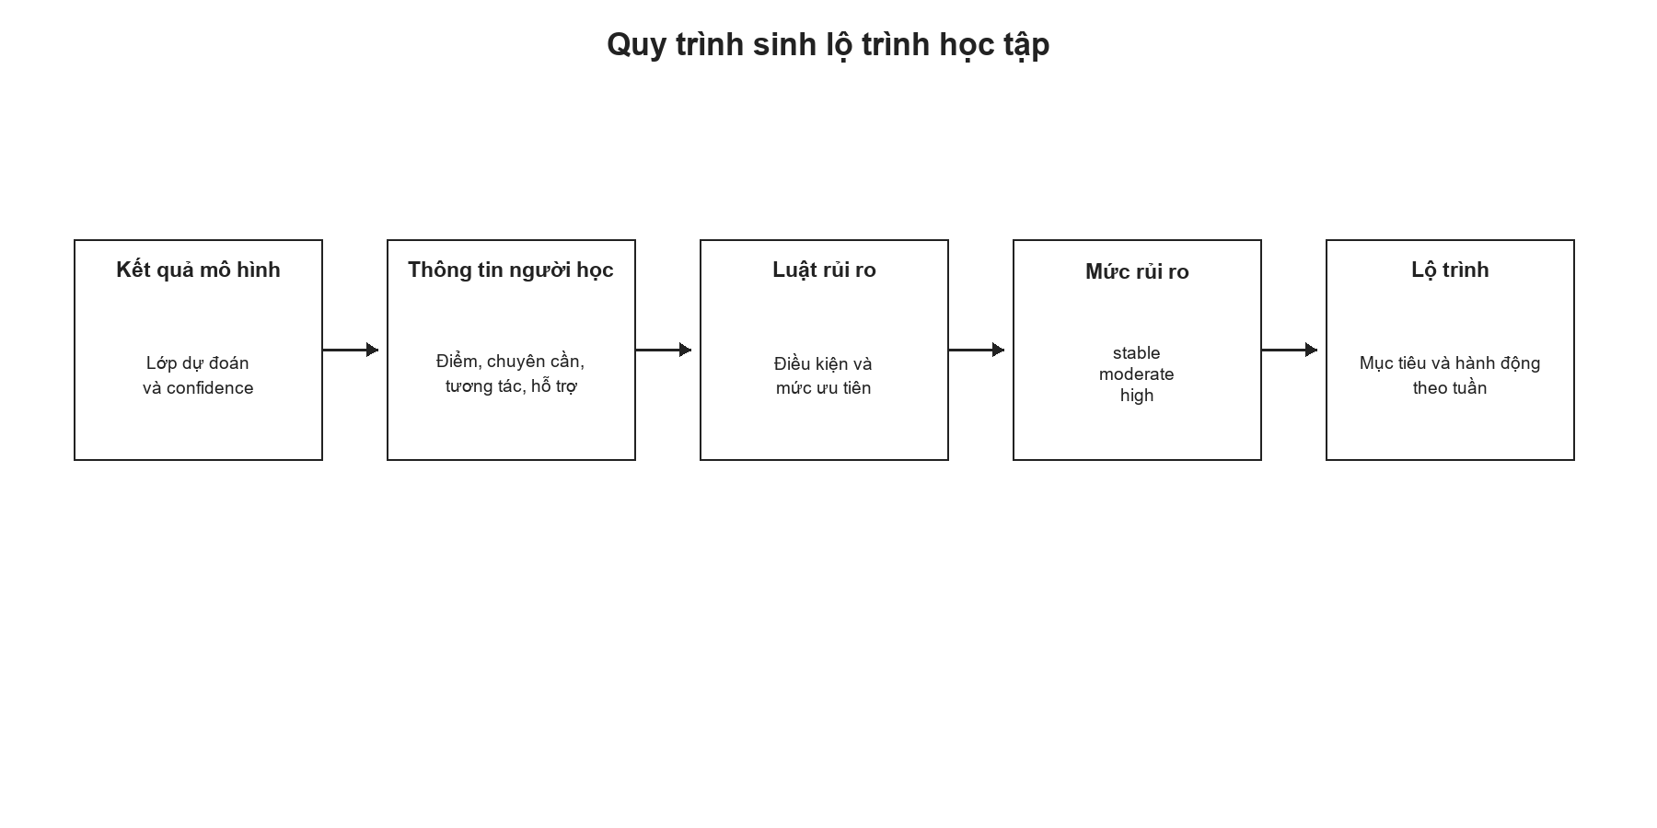
Hình 3.4. Luồng xử lý của Rule-based Learning Path Engine
Nguồn: Tác giả tổng hợp từ mã nguồn và artifacts thực nghiệm của đề tài.

3.10. Lưu trữ PostgreSQL
Mô-đun evaluation.py ghi phiên chạy, dữ liệu locked test, xác suất, metric và learning path trong một transaction. Schema hiện có các bảng paper_runs, paper_predictions, paper_evaluation_metrics và paper_learning_recommendations. Workspace chưa có database dump hoặc log run id để xác nhận một lần ghi thành công; vì vậy trạng thái hiện tại được ghi là đã hoàn thành mã nguồn nhưng chưa kiểm chứng vận hành cơ sở dữ liệu.
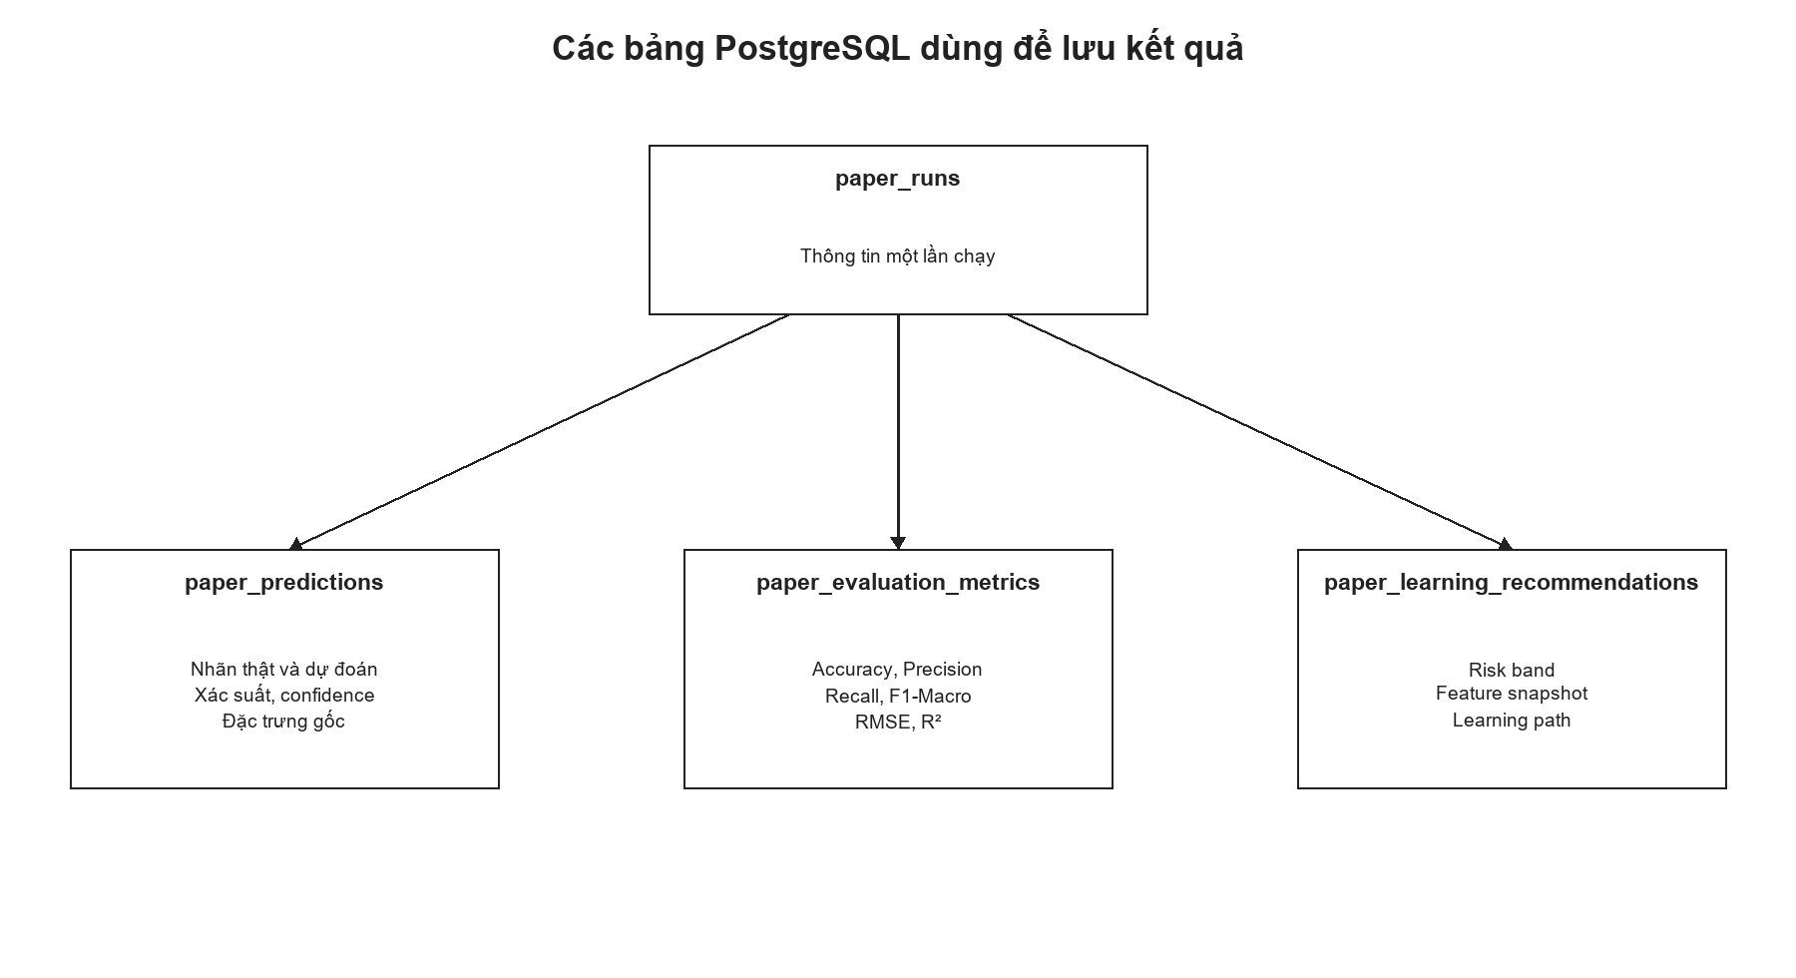
Hình 3.5. Quan hệ giữa các bảng lưu kết quả PostgreSQL
Nguồn: Tác giả tổng hợp từ mã nguồn và artifacts thực nghiệm của đề tài.

CHƯƠNG 4. KẾT QUẢ THỰC HIỆN VÀ TIẾN ĐỘ HIỆN TẠI

4.1. Dữ liệu và locked split
Bảng 4.1. Quy mô dữ liệu và locked test
Bộ dữ liệu | Toàn bộ | Train pool | Locked test | Phân bố test Low/Medium/High
Student-Mat | 395 | 316 | 79 | 26 / 38 / 15
Student-Por | 649 | 519 | 130 | 20 / 84 / 26
xAPI | 480 | 384 | 96 | 26 / 42 / 28
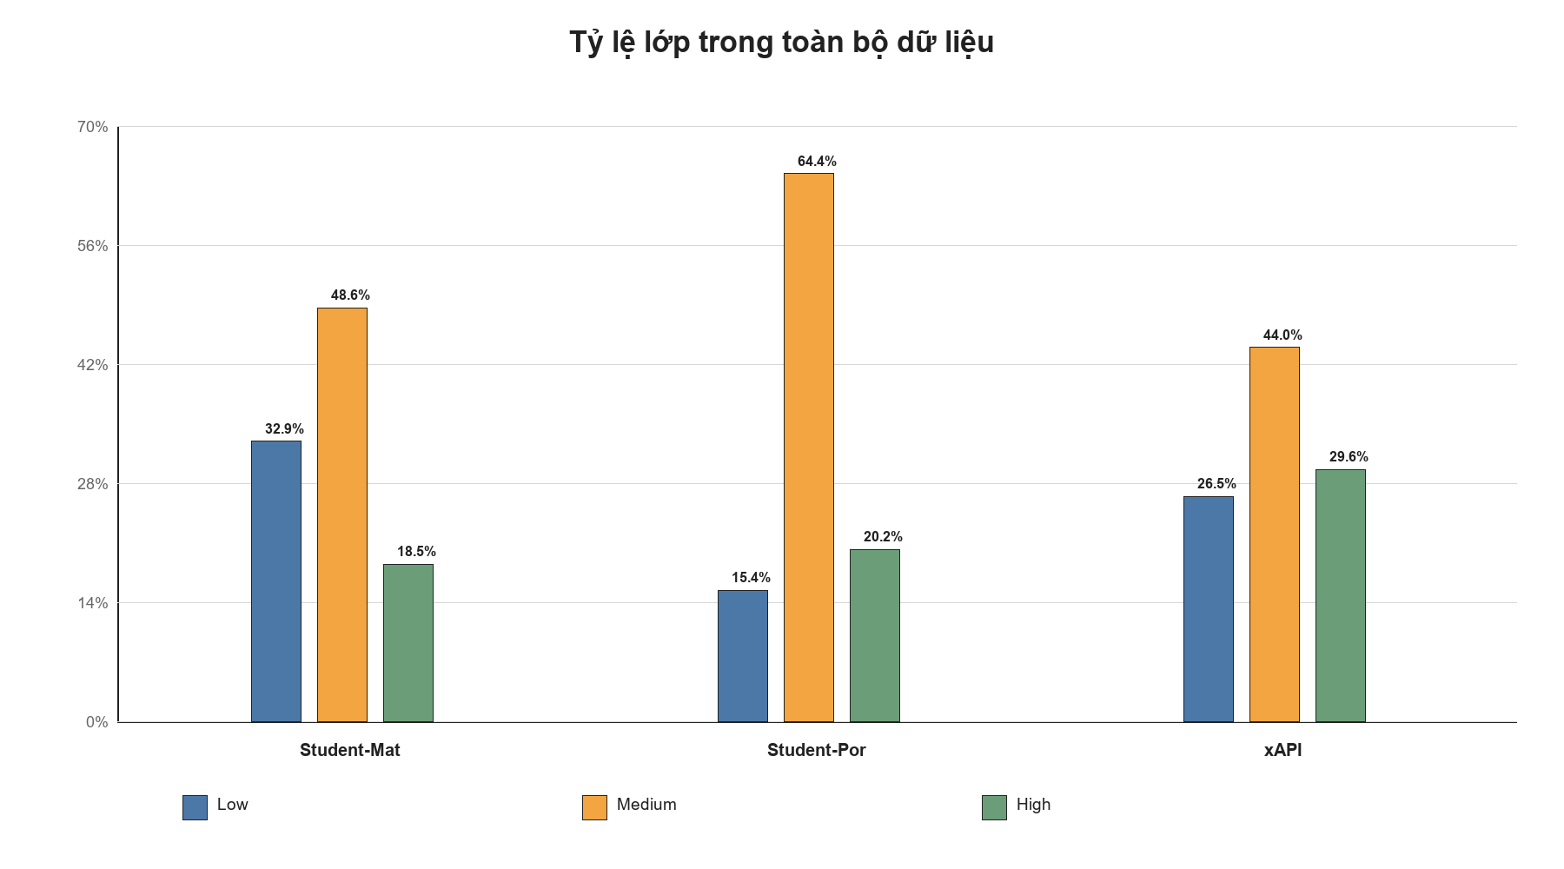
Hình 4.1. Phân bố ba lớp trên toàn bộ dữ liệu
Nguồn: Tác giả tổng hợp từ mã nguồn và artifacts thực nghiệm của đề tài.
Hai tập Student không có ô thiếu hoặc bản ghi trùng trong dữ liệu gốc. xAPI có hai bản ghi trùng hoàn toàn theo kiểm tra hiện tại. Student-Por lệch lớp mạnh nhất, với lớp Medium chiếm 418/649 mẫu; đây là lý do báo cáo dùng F1-Macro làm chỉ số chính thay vì chỉ dựa vào Accuracy.

4.2. Kết quả locked test
Bảng 4.2. Metric locked test hiện tại
Dataset | Accuracy | Precision | Recall | F1-Macro | RMSE | R²
Student-Mat | 0.8608 | 0.8600 | 0.8995 | 0.8690 | 0.3731 | 0.7213
Student-Por | 0.8462 | 0.7967 | 0.8394 | 0.8156 | 0.3922 | 0.5626
xAPI | 0.7812 | 0.7940 | 0.7879 | 0.7850 | 0.4677 | 0.6108
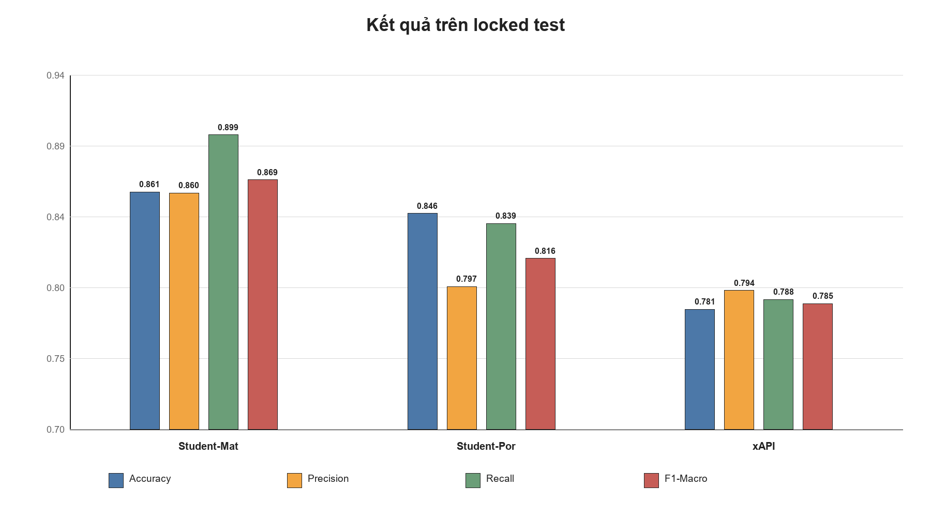
Hình 4.2. So sánh metric phân loại trên locked test
Nguồn: Tác giả tổng hợp từ mã nguồn và artifacts thực nghiệm của đề tài.
Student-Mat đạt F1-Macro 0,8690, cao nhất trong ba tập. Student-Por đạt 0,8156; chênh lệch giữa Accuracy và F1-Macro phản ánh ảnh hưởng của lớp Medium chiếm ưu thế. xAPI đạt 0,7850. Các số liệu trong bảng đã được tính lại từ prediction CSV và khớp với metric JSON.

4.3. So sánh CV và locked test
Bảng 4.3. Chênh lệch giữa CV và locked test
Dataset | Best CV F1 | Locked-test F1 | Chênh lệch
Student-Mat | 0.9035 | 0.8690 | 0.0345
Student-Por | 0.8804 | 0.8156 | 0.0648
xAPI | 0.8233 | 0.7850 | 0.0382
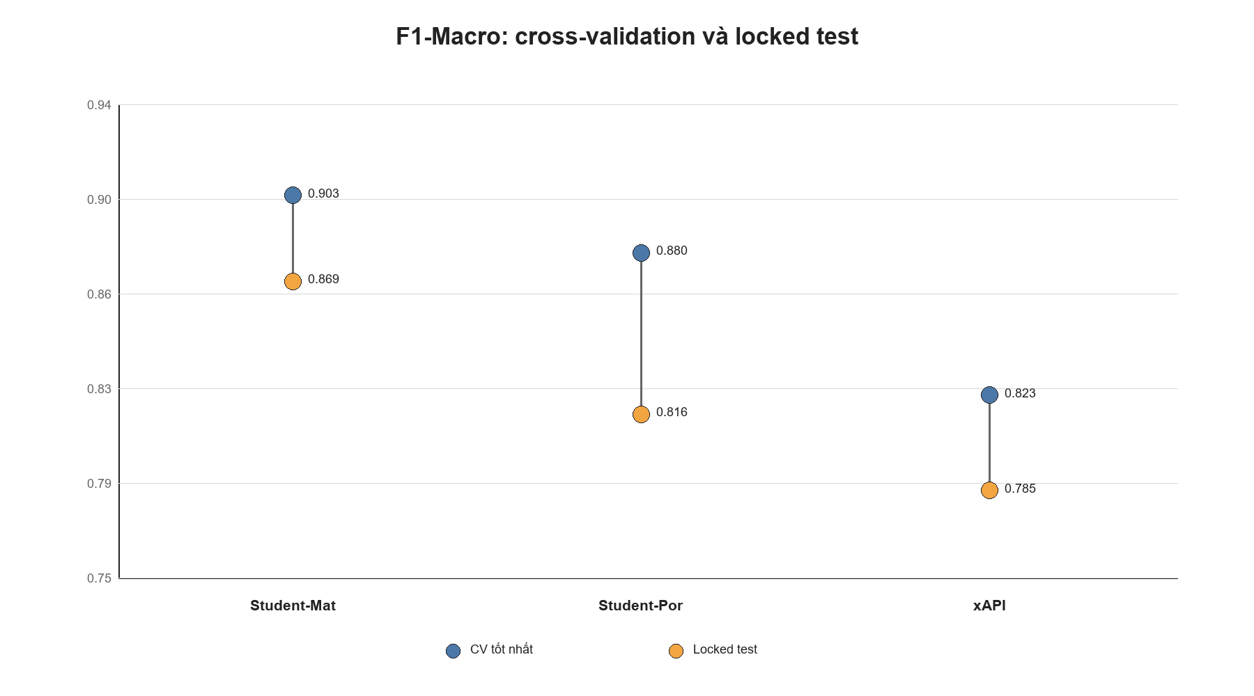
Hình 4.3. F1-Macro trên cross-validation và locked test
Nguồn: Tác giả tổng hợp từ mã nguồn và artifacts thực nghiệm của đề tài.
Mức giảm F1 lần lượt là 0,0345; 0,0648; và 0,0382. Student-Por có khoảng cách lớn nhất. Kết quả cho thấy mô hình vẫn giữ được phần lớn hiệu năng CV trên dữ liệu khóa, nhưng chưa đủ để kết luận không overfit vì mỗi dataset mới có một locked split và chưa lưu learning curve theo epoch của từng seed.

4.4. Phân tích theo lớp
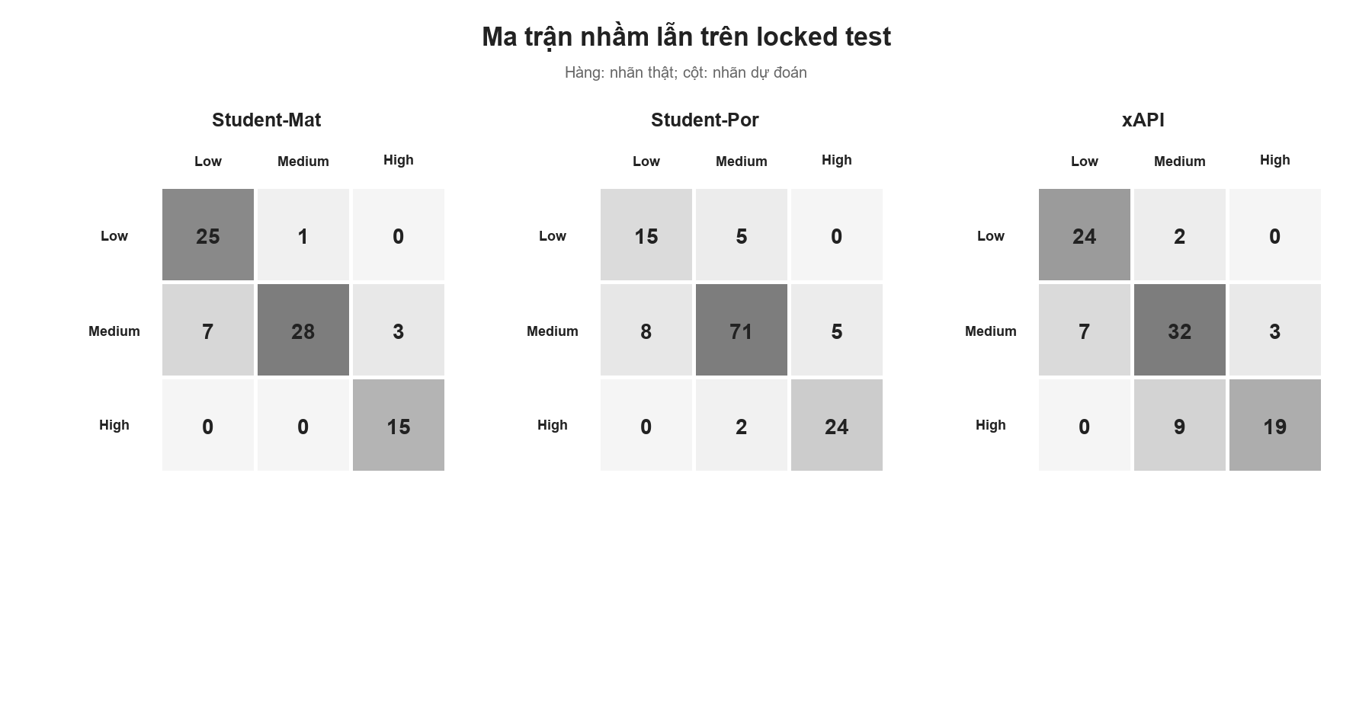
Hình 4.4. Ma trận nhầm lẫn trên ba locked test
Nguồn: Tác giả tổng hợp từ mã nguồn và artifacts thực nghiệm của đề tài.
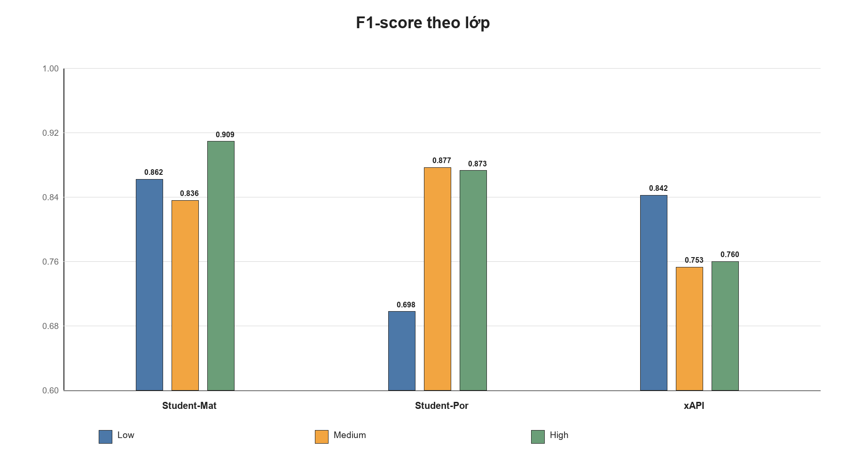
Hình 4.5. F1-score theo lớp Low, Medium và High
Nguồn: Tác giả tổng hợp từ mã nguồn và artifacts thực nghiệm của đề tài.
Toàn bộ 52 lỗi của ba dataset là lỗi giữa hai lớp kề nhau; không có trường hợp Low bị dự đoán thành High hoặc ngược lại. Điểm yếu rõ nhất là xAPI lớp High: 9/28 mẫu High bị hạ xuống Medium, Recall High bằng 0,6786. Với Student-Por, lớp Low có F1 bằng 0,70, thấp hơn hai lớp còn lại.

4.5. Confidence và learning path
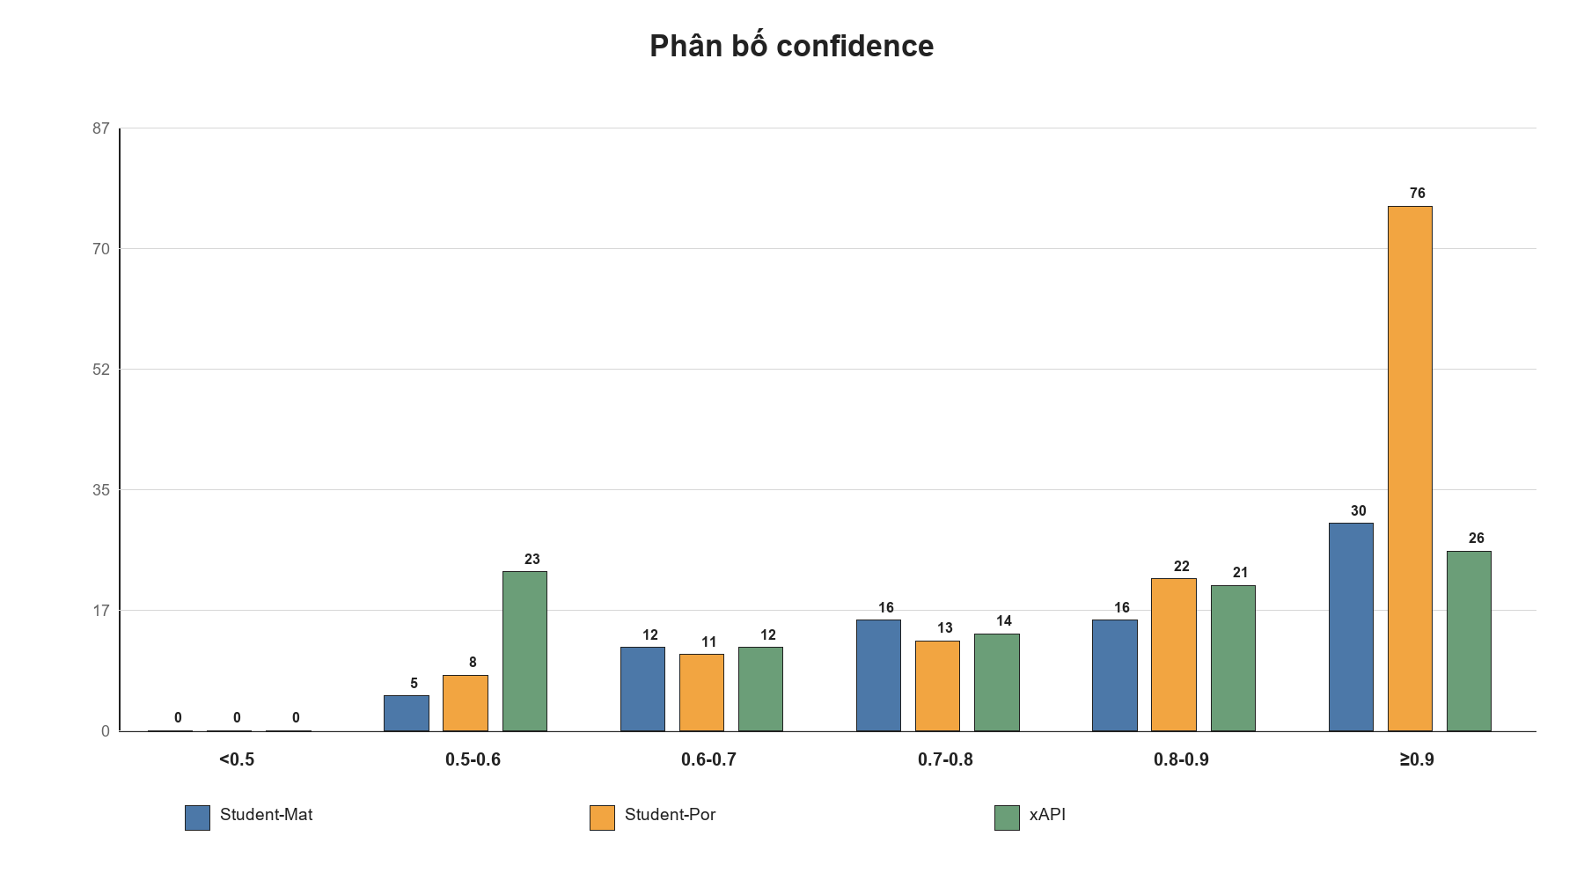
Hình 4.6. Phân bố confidence của ensemble
Nguồn: Tác giả tổng hợp từ mã nguồn và artifacts thực nghiệm của đề tài.
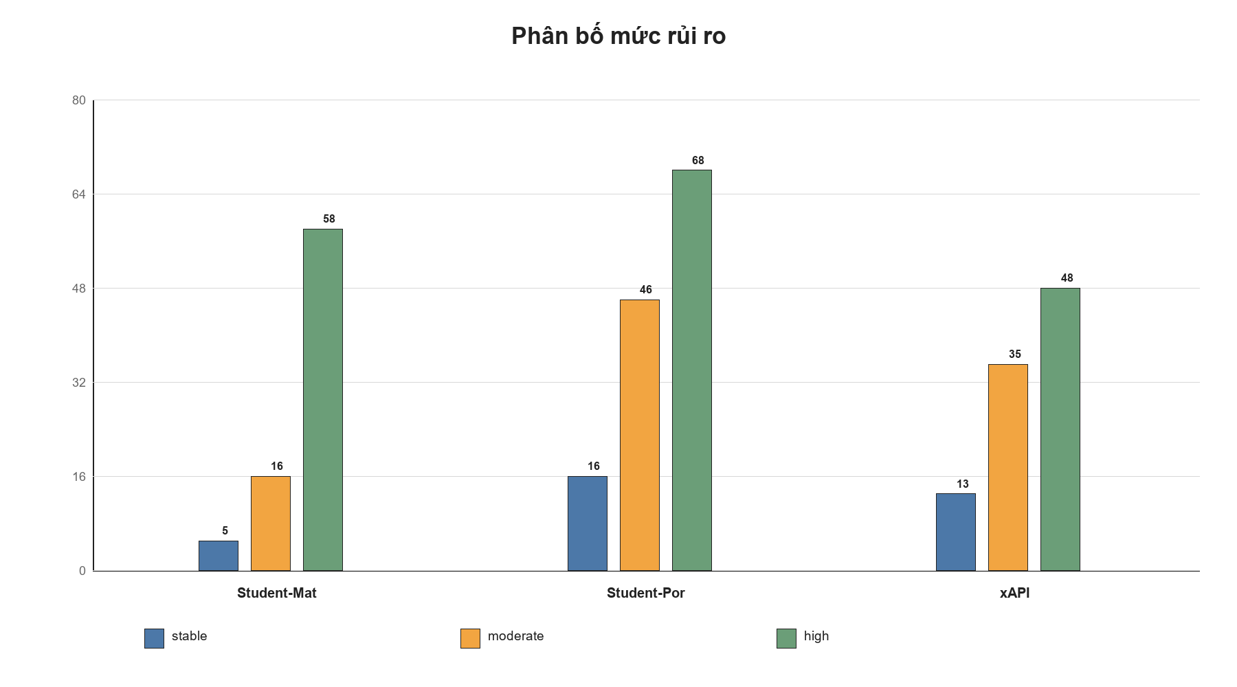
Hình 4.7. Phân bố risk band do bộ luật sinh ra
Nguồn: Tác giả tổng hợp từ mã nguồn và artifacts thực nghiệm của đề tài.
Confidence trung bình của mẫu dự đoán đúng cao hơn mẫu dự đoán sai ở cả ba dataset. Rule engine hiện sinh risk band High cho 58/79 mẫu Student-Mat, 68/130 mẫu Student-Por và 48/96 mẫu xAPI. Các tỷ lệ này phản ánh ngưỡng heuristic hiện tại, chưa phải xác suất nguy cơ đã được hiệu chuẩn bằng nghiên cứu can thiệp.

4.6. Trạng thái các hạng mục
Bảng 4.4. Trạng thái thực hiện tại thời điểm báo cáo
Hạng mục | Trạng thái | Bằng chứng hiện có
Tách train pool và locked test | Hoàn thành | CSV processed cho 3 dataset
Tiền xử lý và feature engineering | Hoàn thành | src/data_pipeline.py
Mô hình CNN-BiLSTM + Context MLP | Hoàn thành | src/models.py và checkpoint
Optuna và cấu hình cuối | Đã có kết quả | Best params; xAPI DB 100 trial
Ensemble nhiều seed | Hoàn thành theo artifacts | 5/5/11 checkpoint
Đánh giá locked test | Hoàn thành | Metric JSON và prediction CSV
Learning path theo luật | Hoàn thành mã nguồn | CSV recommendation và rule engine
PostgreSQL | Chưa kiểm chứng vận hành | Schema và hàm ghi đã có; chưa có DB dump
Ablation và learning curve | Chưa có dữ liệu | Chưa có artifacts
External validation và user study | Chưa thực hiện | Chưa có dataset/biên bản đánh giá

4.7. Hạn chế cần xử lý
- Bổ sung study database hoặc trial log cho Student-Mat và Student-Por để xác minh đầy đủ quá trình Optuna.
- Thay cách resampling biến phân loại ở hai tập Student để tránh nội suy mã danh mục bằng ADASYN.
- Ràng buộc tính đơn điệu cho hai ngưỡng ordinal của xAPI và loại siêu tham số focal_gamma không tác động đến BCE loss.
- Lưu learning curve, fold score, seed score và trạng thái chọn SWA cho từng lần chạy.
- Thực hiện ablation MLP-only, sequence-only, hybrid, attention và các chiến lược mất cân bằng trên cùng split.
- Kiểm chứng ghi PostgreSQL bằng một lần chạy có run id và database dump.
- Thực hiện external validation, fairness audit và đánh giá learning path với người dùng trước triển khai thực tế.

4.8. Công việc tiếp theo
- Khóa lại manifest checkpoint và môi trường thư viện để bảo đảm tái lập.
- Chạy các thí nghiệm ablation và xuất learning curve cho từng seed.
- Hoàn thiện kiểm thử ordinal probability, resampling và kiểm soát leakage.
- Chạy thử PostgreSQL end-to-end, lưu run id và truy vấn kiểm chứng.
- Hoàn thiện các chương lý thuyết, thảo luận, kết luận và tài liệu tham khảo trong bản KLTN đầy đủ.

CHƯƠNG 5. KẾT LUẬN

5.1. Kết quả đạt được
Tại thời điểm báo cáo, pipeline chính đã chạy từ dữ liệu đầu vào đến dự đoán ba lớp và sinh learning path. Kiến trúc CNN-BiLSTM + Context MLP đã có checkpoint và kết quả locked test cho ba dataset. F1-Macro hiện đạt 0,8690 trên Student-Mat, 0,8156 trên Student-Por và 0,7850 trên xAPI.

5.2. Phạm vi của kết quả tiến độ
Các kết quả hiện tại đủ để xác nhận kiến trúc và quy trình thực nghiệm có thể vận hành. Tuy nhiên, báo cáo chưa xem ablation, external validation, fairness audit, PostgreSQL run và đánh giá hiệu quả learning path là hạng mục đã hoàn thành. Những nội dung này được giữ trong kế hoạch tiếp theo và chỉ được đưa vào kết luận cuối khi có artifacts kiểm chứng.

TÀI LIỆU THAM KHẢO
[1] P. Cortez and A. M. G. Silva, 'Using Data Mining to Predict Secondary School Student Performance,' UCI Machine Learning Repository, 2008.
[2] E. A. Amrieh, T. Hamtini, and I. Aljarah, 'Mining Educational Data to Predict Student's Academic Performance Using Ensemble Methods,' International Journal of Database Theory and Application, vol. 9, no. 8, pp. 119-136, 2016.
[3] S. Hochreiter and J. Schmidhuber, 'Long Short-Term Memory,' Neural Computation, vol. 9, no. 8, pp. 1735-1780, 1997.
[4] M. Schuster and K. K. Paliwal, 'Bidirectional Recurrent Neural Networks,' IEEE Transactions on Signal Processing, vol. 45, no. 11, pp. 2673-2681, 1997.
[5] H. He, Y. Bai, E. A. Garcia, and S. Li, 'ADASYN: Adaptive Synthetic Sampling Approach for Imbalanced Learning,' Proc. IJCNN, pp. 1322-1328, 2008.
[6] T. Akiba, S. Sano, T. Yanase, T. Ohta, and M. Koyama, 'Optuna: A Next-generation Hyperparameter Optimization Framework,' Proc. KDD, 2019.
[7] P. Izmailov, D. Podoprikhin, T. Garipov, D. Vetrov, and A. G. Wilson, 'Averaging Weights Leads to Wider Optima and Better Generalization,' Proc. UAI, pp. 876-885, 2018.

PHỤ LỤC A. NGUỒN ARTIFACTS ĐỐI CHIẾU
Bảng A.1. Tệp nguồn dùng trong báo cáo tiến độ
Nội dung | Đường dẫn
Mã mô hình | src/models.py
Tiền xử lý | src/data_pipeline.py
Huấn luyện | src/train_pipeline.py; scripts/run_pipeline.py
Learning path | src/explainability.py
PostgreSQL | src/evaluation.py; database/schema.sql
Metric | reports/final/metrics/*_locked_test_metrics.json
Dự đoán | reports/final/predictions/*_predictions.csv
Optuna xAPI | models/saved/final/xapi_3class_optuna.db
Audit bổ sung | scratch/final_report_empirical_audit.json

